Муниципальное казенное общеобразовательное учреждение средняя образовательная школа с. Пасегово Кирово – Чепецкого района Кировской области

Принята на педагогическом Утверждаю:
совете школы директор школы
30 августа 2013 года
Протокол № 1 Е.М.Старикова
______________

Программа
Детской первичной организации
«Союз добрых сердец»
«Я - гражданин третьего тысячелетия»

«Когда плывёшь по морю жизни, строй корабли из добрых дел».
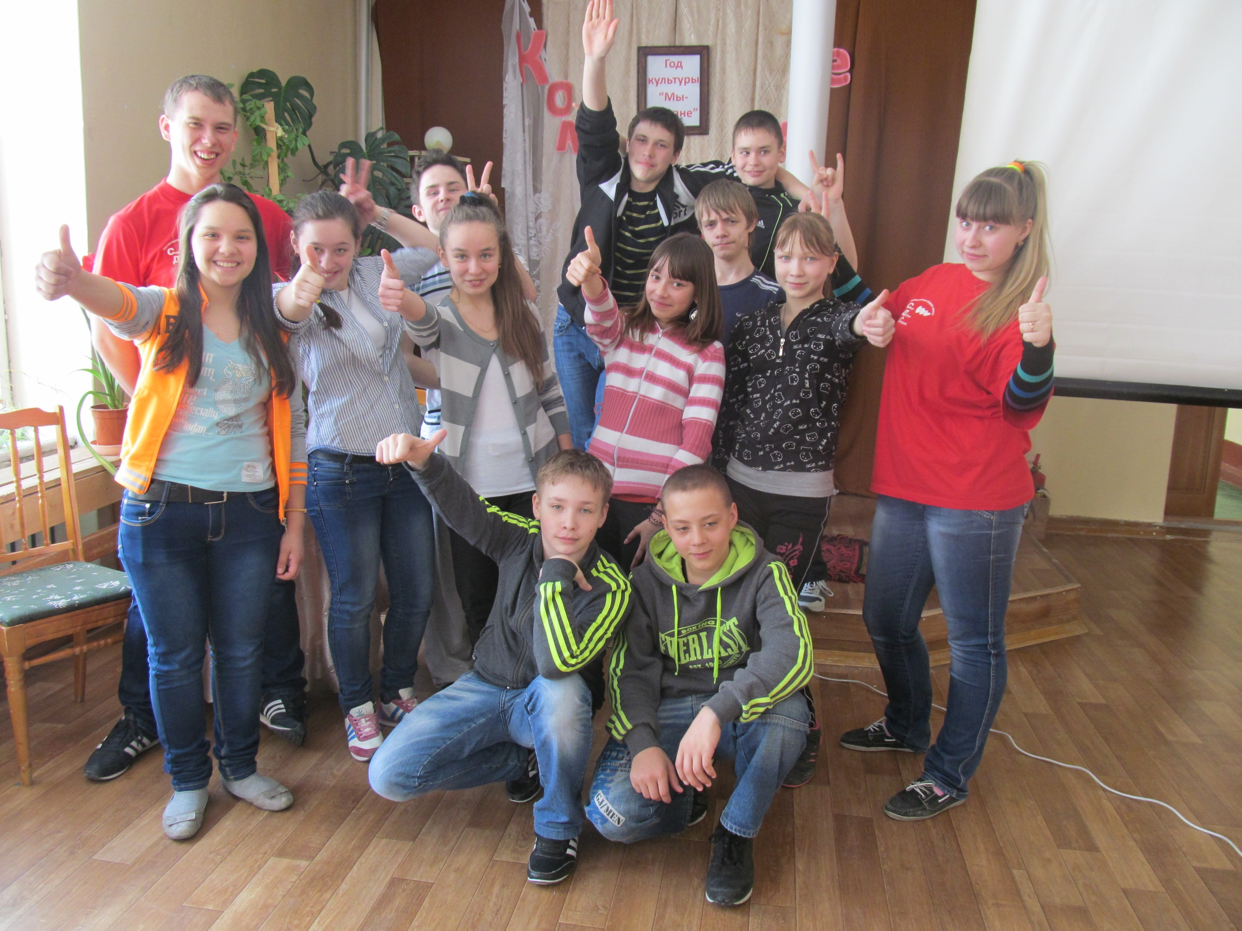

ДПО «СДС»
Пасегово 2012 - 2014 год

Общие положения
Важная роль в воспитании подрастающего поколения принадлежит общественным организациям, членами которых являются дети, подростки, молодые люди.
Детское общественное объединение является одним из основных воспитательных институтов нашего общества. Его основная цель – освоение детьми и последующее воспроизводство культурных и социальных ценностей нашей Родины, социализация детей через усвоение устойчивых социально – культурных стандартов поведения, защита их гражданских прав и свобод. На первое место в деятельности ДПО выдвигается воспитательная работа и формирование взрослыми позитивной среды для развития ребёнка, передачи ему и через него культурных и социальных ценностей.
В Кирово – Чепецком районе действует районное отделение Кировской областной детской общественной организации «Юность Вятского края», которое объединяет учащихся 12 школ района, на начало 2013 года численность её составляет 776 человек, что составляет 87% от общего числа учащихся.
Направляет деятельность районное отделение МОУДОД Дом детского творчества.
РО КОДОО «ЮВК» - мощный фактор развития личности, в содержании деятельности которой сохраняются сложившиеся традиции социально – значимой коллективной деятельности: социальные и трудовые акции, работа отрядов «Милосердие», природоохранная, оздоровительная, поисково – краеведческая, спортивно- оздоровительная. Программа актуальна, т.к. решает задачи духовного развития личности, способствует предупреждению асоциального поведения детей и подростков.
За основу программы пдо «СДС» взята программа деятельности районного отделения Кировской области детской общественной организации «ЮВК» «Юность Вятки», именно она заложена в воспитательные аспекты деятельности организации, определяет принципы её работы. Это, в первую очередь, формирование новой социально активно – созидательной позиции ребенка, так как любое детское объединение строится на позитивной, субъектной деятельности детей. Актуальным является формирование позиции по преобразованию себя и окружающей действительности через творчество, инициативу, бережное и ответственное отношение, добро.
Детское общественное объединение несет в себе позитивный опыт социального взаимодействия взрослого и ребенка, что, несомненно, представляет собой важный фактор социальной адаптации детей, позволяющий удовлетворить возрастные потребности формирующейся личности.

Пояснительная записка

Детская организация «Союз добрых сердец» существует в МКОУ СОШ с.Пасегово 19 лет. Деятельность ДПО осуществляется на территории села Пасегово Кирово – Чепецкого района. Поэтому важной миссией ДПО «СДС» является формирование у детей гражданской позиции юного жителя села через приобщение к историческим, культурным, научным и другим ценностям малой Родины.
На сегодняшний день в Пасеговской школе сложилась традиция воспитания действенного актива школьников, и детская организация продолжает её и является правопреемницей пионерской организации имени В.И.Ленина. Опыт работы показал, что детская организация – эффективная форма объединения, в основе которой лежат интересы школьников.
Детская организация – это объединение школьников и взрослых с общими интересами, созданное для проведения совместных занятий и совместного досуга с целью всестороннего развития личности.
Детская организация создается из активных детей школы 10 -17 лет.
Физиологические и психологические особенности возраста:
1.Ведущая потребность подростков – потребность в общении.
2.Проблема подростков – принятие себя как ценности, укрепление веры в себя.
3.Ближайшая перспектива – выбор профессии.
4.Попытки выйти из-под взрослой опеки.

По срокам реализации программа рассчитана на 2 года обучения. У ДПО «СДС» есть Устав ДПО, Законы, Гимн ДПО, песня, атрибуты (красные футболки с логотипом «Союз добрых сердец»), галстуки – триколор, барабаны, баннер дпо «СДС».

Цели и задачи программы

Цель:
- Воспитание духовно – нравственной, физически и интеллектуально зрелой личности, способной к общественно полезной деятельности, саморазвитию, самопознанию, самореализации.
- Создание эффективной системы взаимодействия между детскими первичными организациями района.
- Содействие освоению детьми культурных и социальных ценностей, через совместную общественно – значимую деятельность.

Задачи программы:
- правовое просвещение и нормативно – правовое обеспечение деятельности ДПО;
- разработка и реализация социально – значимых программ, акций, мероприятий, детской первичной организации «СДС», развитие и поддержка инициатив членов детской организации;
- духовно – нравственное воспитание, развитие добровольчества и благотворительности, социально – значимой деятельности в организации;
- патриотическое воспитание подрастающего поколения
- всестороннее развитие личности ребенка и пропаганда здорового образа жизни.

Механизм реализации Программы

Ведущим субъектом в механизме реализации Программы является Совет дела (во главе которого стоит старшая вожатая школы), он осуществляет организацию, координацию и контроль работ по реализации Программы.

Совет дела «СДС» в установленном порядке вносит предложения по уточнению мероприятий программы с учетом анализа деятельности и приоритетами развития детского движения в районе.

Для реализации программы предусмотрены 7 направлений, в основу которых заложены приоритетные направления деятельности ДПО.

Формы организации деятельности ДПО «СДС»: конференции, фестивали, смотры, творческие встречи по обмену опытом, круглые столы, обучающие занятия, соревнования, слеты, долгосрочные и краткосрочные проекты, конкурсы, акции, коммунарские сборы, учебные выезды актива, районные академии лидерства и др.

Содержание программы

Направления

Высшим органом самоуправления является конференция детской организации «СДС», которая собирается в начале учебного года, где проходят выборы президента детской организации (раз в 2 года) и выборы в советы.
Общий Совет дела - разрабатывает план работы, собирается один раз в четверть.
Здесь решаются вопросы о приеме новых детей в ПДО «СДС», подведение итогов четверти и года, формы проведения совместных дел, участие в конкурсах района, области, России. Включает повышение квалификации детских кадров. Возглавляют Советы педагоги школы.

Совет старост
определяет деятельность классов в учебной деятельности. Участвует в интеллектуальных конкурсах, олимпиадах разного масштаба.
Подводит итоги успеваемости. Выносит на совместное решение Совета дела кандидатов на звание «Ученик года», «Класс года».

Совет экологов
отвечает за экологическую работу в школе. Участвует в конкурсах, создает проекты, организовывает акции, участвует в исследовательской деятельности и т.д.

Совет физкультуры
способствует обеспечению дней здоровья, массовых школьных, районных, областных спортивных соревнований.

Совет юнкоров
освещает события школьной жизни через газету «Голос школы». Участвует в конкурсах района, области. Посещает районные академии лидерства, где учатся новому в журналистике. Совет включает рекламную функцию. Распространяет информацию о деятельности ДПО «СДС». Использует современные информационные технологии интернет – газета, сайт МКОУ СОШ с.Пасегово.

Штаб порядка
способствует обеспечению чистоты и порядка в школе, ремонтирует мебель, участвует в социальных проектах по улучшению школьного здания, двора, спортивной площадки. На переменах организовывает досуг младших школьников.

Совет досуга
организует общешкольные дела, участвует в акциях, конференциях, форумах, слетах, концертах, фестивалях. Создает условия активной жизненной позиции, позиции гражданина и патриота. Организует культурно – просветительную деятельность в области духовно – нравственного воспитания.

Совет милосердия (волонтеры)
Проводит благотворительные акции, концерты, декады милосердия и другие мероприятия, направленные на развитие сострадания, благотворительности, милосердия.
Отвечает за акции «Ветеран», «Дети – детям», «Мы все разные», оказывает помощь нуждающимся людям.

Ожидаемые результаты реализации программы

-повышение уровня подготовки активистов детской организации «Союз добрых сердец»;
- создание системы «внутренней» и «внешней» информации о деятельности ДПО «СДС» для активизации деятельности её членов и привлечения новых;
- развитие механизма управления ДПО «СДС».

Критерии оценки эффективности программы

- участие детей в мероприятиях ДПО РО КОДОО «ЮВК», конкурсах, проектах РО КОДОО «ЮВК», ДПО «СДС»
- повышение узнаваемости ДПО «СДС» среди других организаций района;
- увеличение числа активистов, прошедших РАЛ (районная академия лидерства)
- расширение форм деятельности ДПО «СДС».

Кульминацией работы активистов детской организации и проверкой знаний, умений и навыков являются школьные, районные коммунарские сборы, учеба в районной академии лидерства, учеба актива в районном лагере актива на 80-100 человек.
Самые активные ребята посещают областные лагеря актива, ВЭЛ (Вятский экономический лагерь), лагерь «Молодежная активация», ВДЦ «Орленок».

Программа «Лидер» является основным документом Совета досуга.

Цель программы – формирование социальной компетентности лидеров школьного самоуправления.

Задача обучения приобщить к освоению знаний: о демократии и демократической культуре личности, об ученическом самоуправлении как демократической процедуре, о социальном лидерстве.

Задача воспитания побуждать к осознанному ценностно – смысловому самоопределению в деятельности лидера школьного сообщества.

Задача развития развивать личностные умения, имеющие отношение к общим способностям человека.

Ожидаемый результат
- улучшение, активизация деятельности детских организаций;
- приобретение навыков работы в детских коллективах,
- оказание практической помощи старшим вожатым;
- выявление и поддержка одаренных организаторскими и творческими способностями детей.
Для выявления уровня результативности по каждому показателю предусмотрен комплекс диагностических методик:
- Входная и итоговая анкета;
- «Портфолио лидера»;
- Полярная шкала трудоспособности лидера;

Предлагаю вашему вниманию фрагмент из программы «Лидер»

Лидер: ступени к мастерству.

Портфолио лидера.

Портфолио как форма, процесс организации и технология работы с продуктами деятельности, предназначенных для демонстрации, анализа и оценки, для развития рефлексии, для осознания собственной субъектной позиции. Портфолио как способ формирования социальной компетентности.
Примерная структура Портфолио лидера ученического самоуправления:

- Официальные документы
Перечень документов
- Курсы по выбору, творческие работы, социальная практика
- Общая информация (резюме, допобразование, опыт общественной работы, доп.информация, интересы, предпочтения, хобби. Наиболее успешные виды деятельности, предпочитаемые предметы).
- Автобиография
- Мои жизненные планы
- Самоотчет о социальной практике
- Итоговая ведомость
Итоговый документ по портфолио выпускника школы:
Профильный компонент
Олимпиады
Конкурсы
Достижения в системе доп. образования
Практика, проектные и творческие работы
Примерная схема исчисления итоговой оценки портфолио

